iPhone poleasingowy - dlaczego warto wybrać tę opcję?
Kiedy marzymy o nowoczesnym smartfonie, a jednocześnie zależy nam na rozsądnym zarządzaniu finansami, warto rozważyć zakup iPhone'a poleasingowego. Ten nieco niedoceniany rynek oferuje wiele korzyści, które warto wziąć pod uwagę przed podjęciem decyzji o zakupie nowego urządzenia. W tym artykule przyjrzymy się, dlaczego warto rozważyć tę opcję i jakie są główne zalety tego rozwiązania.

Cena a jakość - znaczne oszczędności finansowe
Jedną z największych zalet iPhone'ów poleasingowych jest oczywiście cena. Zakup używanego urządzenia po okresie leasingu może przynieść znaczne oszczędności w porównaniu do zakupu nowego modelu. Dzięki temu nawet osoby o ograniczonym budżecie mogą cieszyć się wydajnym i nowoczesnym smartfonem. Warto podkreślić, że takie egzemplarze przechodzą szczegółowe przeglądy i testy przed ponownym wprowadzeniem na rynek. Dzięki temu możemy być pewni, że zakupiony model spełnia najwyższe standardy jakościowe firmy Apple. W praktyce oznacza to, że otrzymujemy urządzenie o parametrach zbliżonych do nowego, ale w atrakcyjniejszej cenie.

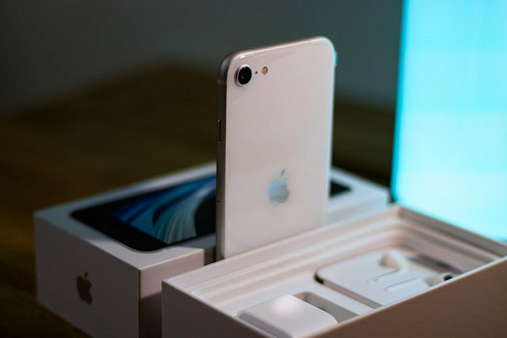
iPhone poleasingowy - gwarancja i bezpieczeństwo
Chociaż iPhone'y poleasingowe zazwyczaj są dostępne w atrakcyjnych cenach, wielu dostawców oferuje także pewnego rodzaju gwarancję na zakupione urządzenia. To dodatkowe zabezpieczenie, które daje nam pewność, że produkt jest wolny od wad i gotowy do długotrwałego użytkowania. Dzięki rozwiniętemu rynkowi zakup używanego iPhone'a staje się bezpieczną transakcją. Sklepy takie jak Luxtrade oferują sprawdzone urządzenia, zwroty, a także pomoc w razie ewentualnych problemów.
A Ty, na jaki model się zdecydujesz?
Wybór iPhone'a poleasingowego to atrakcyjna opcja dla tych, którzy cenią jakość, funkcjonalność i jednocześnie zależy im na oszczędnościach finansowych. Odpowiedzialne podejście do zakupów, dbałość o środowisko i korzystanie z renomowanych źródeł to klucz do udanego nabytku. Przed podjęciem decyzji warto dokładnie zastanowić się nad własnymi potrzebami i możliwościami, by w pełni cieszyć się nowoczesnymi technologiami, nie obciążając przy tym zbytnio portfela.

